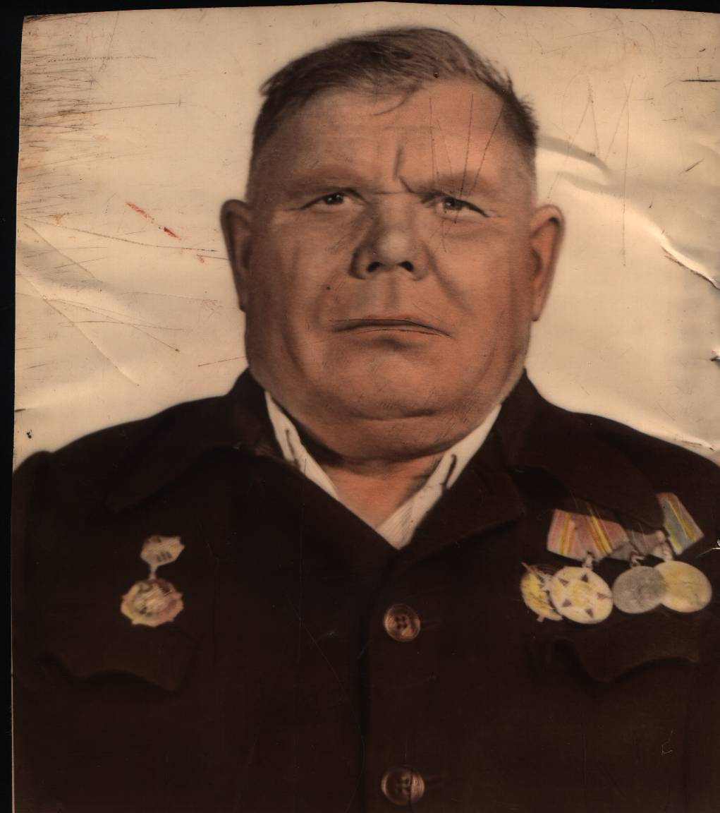

Миндрин Гавриил Никифорович

